Муниципальное автономное дошкольное образовательное учреждение детский сад № 1 «Сказка»

**Методическая разработка**

**дидактическое пособие «Фразовый конструктор с кубиком»**

**для детей старшего дошкольного возраста.**

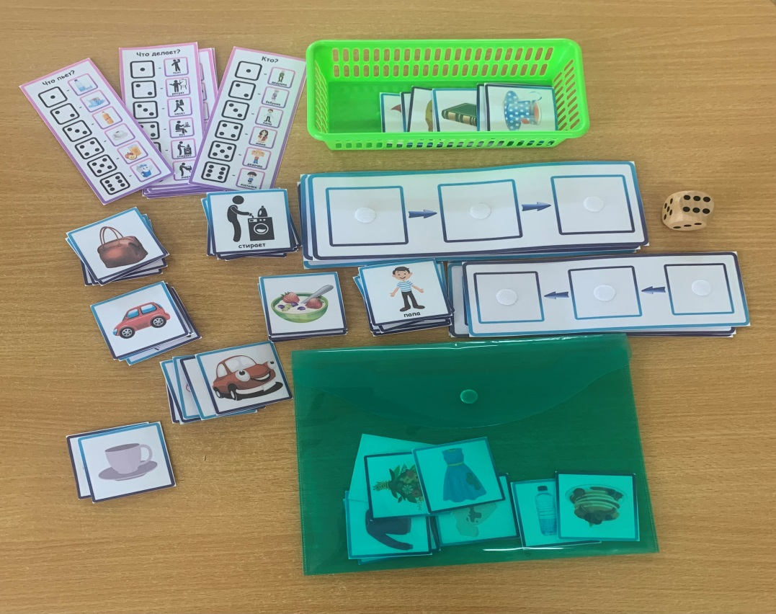

Автор:

Воспитатель МАДОУ №1

Хомякова Оксана Сергеевна

г. Приморско-Ахтарск

2024год

В разработке представлено дидактическое пособие, направленное на речевое развитие детей старшего дошкольного возраста; на расширение и уточнение словарного запаса, формирование грамматического строя речи, развития связной речи. Фразовый конструктор необходим для запуска речи на этапе становления фразы, а также для развития уже имеющейся фразовой речи у ребенка. Данное пособие рекомендовано для использования воспитателями в работе с детьми старшего дошкольного возраста. Дидактическое пособие может быть использован во время образовательной деятельности или в свободное время детей, как элемент игры воспитателями, психологами и логопедами.

Автор и разработчик:

Хомякова О.С. - воспитатель МАДОУ №1

**Содержание**

1. Введение______________________________________
2. Актуальность__________________________
3. Пояснительная записка __________________________________
4. Цель пособия, задачи ___________________________
5. Приложение___________________________________
6. Литература____________________________________

**ВВЕДЕНИЕ**

Использование в играх занимательного наглядного материала при работе с дошкольниками-один из основных залогов успешного обучения детей абстрактным понятиям. Ребенку не просто осознать, что такое звук, слово, предложение, если объяснения педагогов не подкрепляются иллюстративным материалом. Использование в играх практических приемов позволяет наглядно показать суть этих понятий и их назначение, так как основной формой деятельности дошкольников является наглядно -практическая.

**АКТУАЛЬНОСТЬ**

Речевому развитию детей дошкольного возраста придается особое значение. Все задачи развития речи детей (обогащение словарного запаса, формирование грамматического строя речи, звуковая культура) не достигнут своей цели, если не найдут завершающего завершения в развитии связной речи. Актуальность проблемы развития связной речи детей связана с тем, что в последние годы наблюдается резкое снижение уровня речевого развития дошкольников. Дети, которые плохо говорят, становятся замкнутыми, молчаливыми. Они отстают в своем развитии от нормально развивающихся сверстников. Чем богаче и правильнее речь ребенка, тем ему легче общаться с другими людьми, познавать окружающий мир, тем активнее осуществляется его психическое развитие. Речевые игры являются одним из наиболее эффективных и доступных способов формирования коммуникативной компетентности дошкольников с нарушениями речи. Они способствуют созданию психологической готовности детей к речевому общению, упражнению в выборе нужного речевого варианта, что является подготовкой к ситуативной, спонтанной речи, обогащение словаря, совершенствованию грамматического строя речи.

**ПОЯСНИТЕЛЬНАЯ ЗАПИСКА**

Фразовый конструктор-это наглядная опора для высказывания. «Опираясь на глаза» ребенок формирует способность планировать и проговаривать последовательность слов. Таким образом, у детей идет не заучивание слов и предложений, а направленное форсирование языковой способности.

Данное пособие «Фразовый конструктор» представляет собой набор схем с картинками, которые обозначают разные части речи: существительное, глагол, прилагательное, предлог и т.д., по которым ребенок учится проговаривать слова и целые фразы, затем строить предложения, опираясь на изображения. Он находит нужные слова, чтобы грамотно и четко проговорить требуемое слово или фразу.

**Фразовый конструктор** является прекрасной опорой для ребенка с задержкой речи. Он идеально подходит для **работы с детьми**, имеющими как сенсорную алалию, так и моторную алалию, ОНР, ЗПРР и др. речевые нарушения. Ребенок запоминает последовательность слов, оттачивает умение строить **фразу** благодаря многократному повторению.

Предлагаю Вашему вниманию **фразовый конструктор**, сделанный своими руками.

Как с ним **работать**?

Необходимо распечатать странички со схемами и отдельно все тематические карточки, которые вам потребуются для **работы:** 1)предметные картинки;

2) схематические картинки;

3) серия сюжетных картинок

Рекомендую листы заламинировать для долгосрочной службы. На фон со схемами прикрепить твердую часть липучек, на сами картинки- мягкую липучку.

Все картинки выбираются путем, бросания кубика, либо по заданию педагога. Например, выпало число точек на кубике 1, ребенок сам ориентируется по схеме и выбирает нужную картинку, если сам не справляется - воспитатель помогает ребенку.

Начинаем с выбора членов семьи, **работая с кубиком**. Прикрепляем на основу членов семьи, животных, транспорт, продукты питания, то, что вы решаете изучать сегодня. Напоминаю, что, первыми словами являются слова 1 слоговой структуры  (папа, мама, бабушка, дедушка, дядя, тетя, Аня, Петя). Все эти персонажи есть в данном пособии. Разговорная речь должна быть такой: Э-ТО МА-МА, Э-ТО ПА-ПА. Вычеканиваем каждый слог на первых порах.

Следующая схема усложняется, мы добавляем к существительному глагол: идет, сидит, спит, едет, ест, пьет. Далее усложняется, что именно пьет, есть, на чем сидит и т.д. После того как игровое поле будет заполнено, ребенок по картинкам самостоятельно составляет фразы или предложение.

В конце игры подводится итог, проговаривают еще раз фразы предложения, выпавшие по игре.

**ЦЕЛЬ:** создание таких условий, которые были бы необходимы и достаточны для устранения и предупреждения речевых нарушений. **ЗАДАЧИ:**

1.Учить составлять предложения, пересказывать текст, составлять сюжетный рассказ с опорой на картинки.

2.Формировать лексико-грамматические представления.

3.Развивать внимание, память, мышление, воображение, связную речь.

4.Установление лексико-грамматических отношений между членами предложения. 5.Обучение построению двухсловных и трехсловных предложений. 6.Актуализация накопленного пассивного и активного словаря. 7.Формирование связности и четкости высказывания. 8.Развитие зрительного ,слухового, кинестетического анализаторов. 9. Работа над пониманием сказанного.

**ПЛАНИРУЕМЫЙ РЕЗУЛЬТАТ:**

Дидактическое пособие по речевому развитию «Фразовый конструктор с кубиком» необходим, для формирования языковой способности. Поможет формированию обращённой речи и установлению контакта с ребёнком. Начальным этапом применения конструктора будет: повторение, закрепление, обобщение слов ребенком, обозначающих названия, действия и признаки предметов (цвета, размер, форму) на материале конструктора. Затем можем приступать к составлению более распространенных  фраз.

**УСЛОВИЯ:**

В игре могут участвовать от одного до нескольких игроков. Игра может использоваться на индивидуальных, групповых и фронтальных занятиях по речевому развитию.

**ПРИЛОЖЕНИЕ**

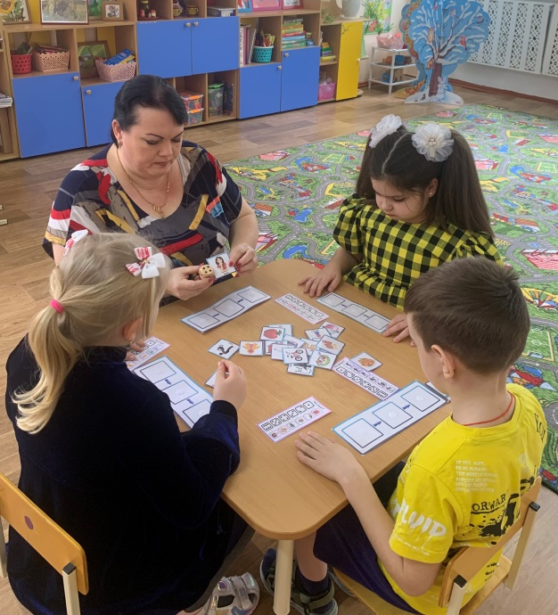

**Картотека игр «Фразовый конструктор с кубиком».**

**Дидактическая игра «Знакомство» Цель:** Учить составлять предложения, пересказывать текст, составлять сюжетный рассказ с опорой на картинки. Формировать лексико-грамматические представления. Развивать внимание, память, мышление, воображение, связную речь.

**Ход:** Игра включат в себя несколько комплектов карточек, и используется в зависимости от уровня сформированности речи, этапа обучения и возраста ребенка. На первых этапах педагог самостоятельно подбирает группу карточек, объясняя, почему карточки идут друг за другом в определенной последовательности, и  просит ребенка составить по ним предложение. Далее ребенок может подбирать карточки сначала на предложенную  тему, затем самостоятельно выбирать и составлять любые предложения путем бросания кубика или по заданию педагога.

**Дидактическая игра «Назови картинку»**

**Цель игры:** ознакомление детей с картинками фразового конструктора, расширение словаря.

**Игровой материал:** картинки фразового конструктора, обозначающие существительные, действия, прилагательные цвета, величины, формы, предлогов.

**Игровые действия:**

1 вариант. Педагог показывает детям картинки, задавая к ним вопросы:

- Это кто? (Что?)

- Что делает?

- Какой?

- Где кружок на картинке?

Дети отвечают, проговаривают слова. Педагог контролирует речь детей, предлагает повторить…

2 вариант. Педагог просит найти картинку, которую назовет. Педагог проговаривает слово, дети ищут картинку, проговаривают, что нашли.

**Дидактическая игра «Определи действие»**

**Цель игры:** составление простого двусоставного предложения. Упражнение в составлении словосочетаний, подбирая действие к существительному. Активизация словаря действий.

**Игровой материал:**картинки фразового конструктора существительные и действия.

**Игровые действия:**

Детям предлагаются картинки существительные и действия по любой лексической теме.  Детям необходимо подобрать действие к существительному. Педагог выкладывает картинку обозначающую существительное, задает вопросы:

- Это кто? (Что?),

- … что делает?

Ребенок подбирает картинку действие. Затем предложить проговорить фразу, показывая каждую картинку.

**Дидактическая игра «Подбери признак»**

**Цель игры**: составление простого двусоставного предложения. Упражнение в составлении словосочетаний, подбирая признак к существительному. Активизация словаря признаков.

**Игровой материал:**картинки фразового конструктора существительные и прилагательные цвета, величины, формы, эмоций...

**Игровые действия:**

Педагог показывает, выкладывает существительное, просит сказать, что или кто это, задает вопрос - «Какой, какая, какое…?». Дети подбирают картинку обозначающую признак предмета, проговаривает фразу. Педагог контролирует, чтобы ребенок показывал каждую картинку, проговаривал слова правильно. При необходимости допускается сопряженная речь (вместе с ребенком) и отраженная речь (ребенок повторяет за взрослым).

**Дидактическая игра « Скажи предложение»**

**Цель игры:**упражнение в подборе слов к заданному изображению.

**Игровой материал:** картинки фразового конструктора.

**Игровые действия:**

Педагог составляет предложение из картинок фразового конструктора, дети проговаривают слова, на которые он показывает. Слова проговариваются сначала медленно, а затем быстрее. Картинки можно подбирать по лексическим темам.

**Дидактическая игра** **«Добавь слова»**

**Цель игры:** развитие умения распространять предложение, образуя трехсоставное и четырех составное предложение.

**Игровой материал:** картинки фразового конструктора: существительные, действия. Признаки, существительные дополнения.

**Игровые действия:**

1 вариант. Педагог предлагает детям добавить слова в предложение, выкладывает существительное и действие, дети добавляют слово дополнение, например. «Бабушка купила… куклу, платок, огурцы». Педагог организует работу с предложением, задает вопросы к каждому слову, просит повторить предложение.

2 вариант. Педагог предлагает послушать предложение, например, «Мама шьет платье». Далее спрашивает: «Как ты думаешь, что можно сказать про платье, какое оно (красное, длинное и т.д.)? Если мы добавим эти слова, как изменится предложение?»

**Дидактическая игра «Мостик»**

Педагог выкладывает перед ребенком по очереди две карточки. Задача ребенка-найти слово, которое связало бы эти два изображенных на карточках предмета, являясь как бы «мостиком» между ними. Выбор слов следует обосновать. Например, даются слова: «бабушка» и «торт». «Мостиком» могут быть следующие слова: «купила», «испекла», «принесла» и т.д.

**Дидактическая игра «Кто? Что?»** Воспитатель предлагает составить при помощи картинок предложения по разным моделям. Например, составь такое предложение, в котором будет говориться о том, Кто? Что делает? Что? ( Маша поливает цветы) и т.д.

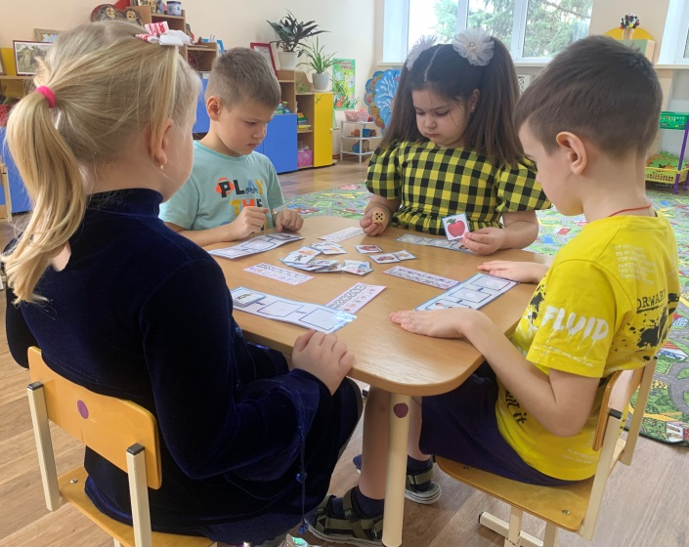 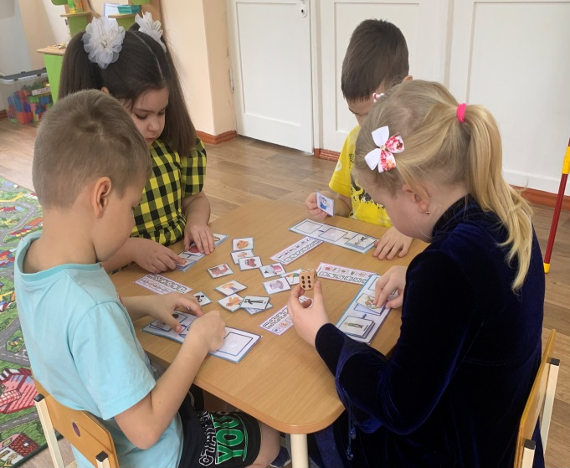

**ЛИТЕРАТУРА**

1.Алифанова Е. А, Егорова Н. Е. «Фразовый конструктор», издательство ООО «Книголюб», М. ,2000г. 2.Борякова Н. Ю. О некоторых особенностях построения речевого высказывания шестилетних детей с задержкой психического развития // Дефектология. - 1983. - №3. - с. 9 -15

3.Ушакова О.С. Придумай слово: Речевые игры и упражнения для дошкольников: кн. Для воспитателей детского сада и родителей. 3-е изд., - М: ТЦ Сфера, 2017 – 208с.

4.Воробьева В. К. О некоторых особенностях построения фразы в устной речи детей - алаликов //Очерки по патологии речи и голоса. Вып. 3./ Под. Ред. С. С. Ляпидевского. - М., 1967г.

*Интернет – ресурсы:*

<https://borgul.ru/kartoteka-didakticheskih-igr-v-podgotovitelnoj-gruppe-po-razvitiyu-rechi.html>

[http://ext.spb.ru/faq/2486-2013-03-12-16-13-13.pdf](https://www.google.com/url?q=http://ext.spb.ru/faq/2486-2013-03-12-16-13-13.pdf&sa=D&ust=1560803400613000) -развитие речи дошкольников через речевые игры и упражнения.